**小学体育与健康空中课堂指导课程**

**水平三第一周课程**

**基本体操：踏板操**

**学程拓展**

亲爱的同学们，相信你们通过对照老师的视频学习，已经可以掌握这套动作了。你们也对于踏板操这项运动有了更多的兴趣，凭借你们出色的学习能力与运动能力，可以自主进行更深入的学习。老师在此给你们提供了参考书与视频，可以自己尝试创编新的动作，成为一名踏板操的小能手。或者，你还可以尝试，利用踏板器材进行其他的体育活动以及提升身体素质的练习方法。

1.购物APP，搜索《体操初级教程》。北京体育大学出版社

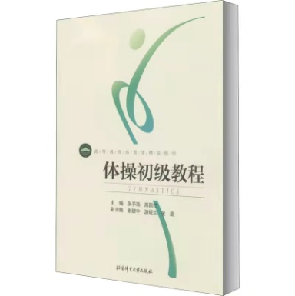

2.在哔哩哔哩或百度中搜索“踏板操”，了解现在踏板操的比赛规则，以及发展趋势。如：

全国规定套路示范：

https://www.bilibili.com/video/BV1A4411L7NN?from=search&seid=12634005363887914745

3.在短视频APP中，搜索“踏板”，了解更多踏板的使用方法。

4.教师示范音乐提取链接：

https://pan.baidu.com/s/1UhXGxVFBI1SZJ0dKrWExfQ

提取码：nlxx